Муниципальное автономное дошкольное образовательное учреждение
детский сад № 106 города Тюмени
(корпус 3)

Программа
сетевого сообщества музыкальных руководителей,
реализующих образовательные программы дошкольного образования.
Тема: «Нравственно - патриотическое воспитание музыкой».

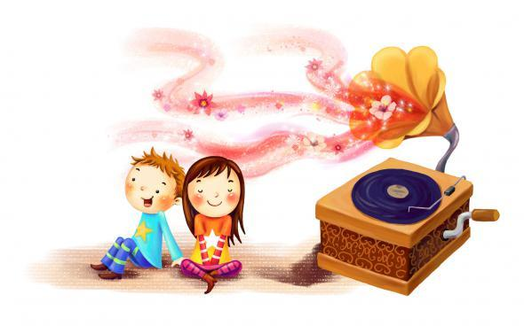

06.09.2017г.

9.00 – 9.30 регистрация участников

9.30 – 9.35 приветственное слово – выступление заведующего Евлаш Елена Николаевна

9.35 – 9.45 – выступление воспитанников детского сада

9.45 – 10.05 организованная образовательная деятельность «Грустный щенок» (средняя группа) (музыкальный руководитель Дмитриева Ольга Владимировна)

10.05 – 10.15 – презентация опыта работы «Формирование нравственно – патриотических чувств у детей дошкольного возраста посредством музыкального искусства» (музыкальный руководитель Клоц Маргарита Освальдовна)

10.15 – 10.35 – презентация опыта работы с родителями «Музыкальная гостиная» (музыкальный руководитель Дмитриева Ольга Владимировна)

10.35 – 11.15 – мастер – класс «Нравственно – патриотическое воспитание детей дошкольного возраста средствами музыкального фольклора» (музыкальный руководитель Смелик Елена Викторовна, музыкальный руководитель Боброва Елена Владимировна)

11.15 – 11.30 – рефлексия «Нотный стан» (заместитель заведующего Малышкина Галина Ивановна)

